*Método de Bisección*

***Leandro Bravo***

***Mayo 27, 2024***

**Conjunto de Ejercicios**

***1.*** Use el método de bisección para encontrar soluciones precisas dentro de ${10}^{-2}$ para $x^{3}-7x^{2}+14x-6=0$ en cada intervalo.

Para poder usar el método de bisección de mejor manera y aseverar mis respuestas, primero realizaré la representación gráfica de la función .

Representación gráfica de la función f(x).

1. [0,1]

Para este intervalo, luego de 6 iteraciones se logró obtener la siguiente solución: $p_{6}=0.5859375$

1. [1,3.2]

Para este intervalo, luego de 7 iteraciones se logró obtener la siguiente solución: $p_{7}=3.0023437500000005$

1. [3.2,4]

Para este intervalo, luego de 6 iteraciones se logró obtener la siguiente solución: $p_{6}=3.41875$

***2.*** a. Dibuje las gráficas para $y=x$ y $y=sin\left(x\right)$.

La gráfica de ambas funciones nos queda de la siguiente manera:

Representación gráfica de las funciones $y=x$ y $y=sin\left(x\right)$.

1. Use el método de bisección para encontrar soluciones precisas dentro de ${10}^{-5}$ para el primer valor positivo de x con $x=2sin\left(x\right)$.

Para poder usar el método de la bisección es necesario saber cuál es nuestra función. En este caso, dicha función es y su gráfica se muestra a continuación.

Representación gráfica de la función f(x)

En esta gráfica se puede observar que el valor de la raíz buscado se encuentra a la derecha, por lo que dentro mi algoritmo de bisección he escogido el intervalo de $\left[1.5,2.5\right]$ para encontrar la solución. Luego de 16 iteraciones el valor obtenido para la raíz y que cumple con la precisión solicitada es $p_{16}=1.8955001831054688$.

***3.*** a. Dibuje las gráficas para $y=x$ y $y=tan\left(x\right)$.

La gráfica para ambas funciones nos queda de la siguiente manera:

Representación gráfica de las funciones $y=x$ y $y=tan\left(x\right)$

1. Use el método de bisección para encontrar una aproximación dentro de ${10}^{-5}$ para el primer valor positivo de x con $x=tan\left(x\right)$.

Para poder usar el método de la bisección es necesario saber cuál es nuestra función. En este caso, dicha función es y su gráfica se muestra a continuación.

Representación gráfica de la función f(x)

En esta gráfica se puede observar que el valor de la raíz buscado se encuentra dentro del segundo rango periódico de la función tangente, por lo que dentro de mi algoritmo de bisección he escogido el intervalo de $\left[3.5,4.5\right]$ para encontrar la solución. Luego de 16 iteraciones el valor obtenido para la raíz y que cumple con la precisión solicitada es $p_{16}=4.493415832519531$.

***4.*** a. Dibuje las gráficas para $y=x^{2}-1$ y $y=e^{1-x^{2}}$.

Para facilitar el manejo de las expresiones consideraremos $g\left(x\right)=x^{2}-1$ y $h\left(x\right)=e^{1-x^{2}}$. Las gráficas obtenidas para dichas funciones son:

Representación gráfica de las funciones $g\left(x\right)$ y $h\left(x\right)$.

1. Use el método de bisección para encontrar una aproximación dentro de ${10}^{-3}$ para un valor en [-2,0] con $x^{2}-1=e^{1-x^{2}}$.

Para poder usar el método de bisección de mejor manera y aseverar mis respuestas, primero realizaré la representación gráfica de las función $f\left(x\right)$ a la cual la considero como .

Representación gráfica de la función f(x).

En este gráfico se puede observar que para el rango solicitado la solución se encuentra a la izquierda. Luego de 10 iteraciones el valor obtenido para la raíz y que cumple con la precisión solicitada es $p_{10}=-1.2509765625$.

***5.*** Sea $f\left(x\right)=\left(x+3\right){\left(x+1\right)}^{2}x{\left(x-1\right)}^{3}\left(x-3\right)$. ¿En qué cero de $f$ converge el método de bisección cuando se aplica en los siguientes intervalos?

Para poder usar el método de bisección de mejor manera y aseverar mis respuestas, primero realizaré la representación gráfica de la función $f\left(x\right)$. En el primer gráfico se puede observar como se comporta la función cerca del eje x y cuáles son sus ceros, por otro lado, en el segundo gráfico podemos observar el comportamiento completo de la función $f\left(x\right)$ y sus valores tomados a lo largo de los intervalos de interés.

Representación gráfica de la función $f\left(x\right)$ con ampliación en la zona media.

Representación gráfica de la función $f\left(x\right)$ completa.

1. [-1.5,2.5]

Luego de observar las gráficas y realizar el respectivo análisis con el algoritmo, se llegó a la conclusión de que el método de bisección no puede sre aplicado para ver a qué cero converge, ya que el evaluar la función $f\left(x\right)$ en los límites del intervalo se puede observar que poseen el mismo signo.

1. [-0.5,2.4]

Luego de observar las gráficas y realizar el respectivo análisis con el algoritmo, se llegó a la conclusión de que el método de bisección no puede sre aplicado para ver a qué cero converge, ya que el evaluar la función $f\left(x\right)$ en los límites del intervalo se puede observar que poseen el mismo signo.

1. [-0.5,3]

En este caso, el algoritmo de bisección converge al valor de $x=3$ a medida de que se exige una precisión mayor, en mi caso, al realizar la evaluación del algoritmo con una precisión del ${10}^{-5}$ obtuve el valor de $x=2.999993324279785$

1. [-3,-0.5]

En este caso, el algoritmo de bisección converge al valor de $x=-3$ a medida de que se exige una precisión mayor, en mi caso, al realizar la evaluación del algoritmo con una precisión del ${10}^{-5}$ obtuve el valor de $x=-2.999993324279785$

**Ejercicios aplicados**

***1.*** Un abrevadero de longitud L tiene una sección transversal en forma de semicírculo con radio $r$. (Consulte la figura adjunta.) Cuando se llena con agua hasta una distancia $h$ a partir de la parte superior, el volumen $V$ de agua es

$$V=L\left[0.5πr^{2}-r^{2}arcsen\left(\frac{h}{r}\right)-h{\left(r^{2}-h^{2}\right)}^{\frac{1}{2}}\right]$$

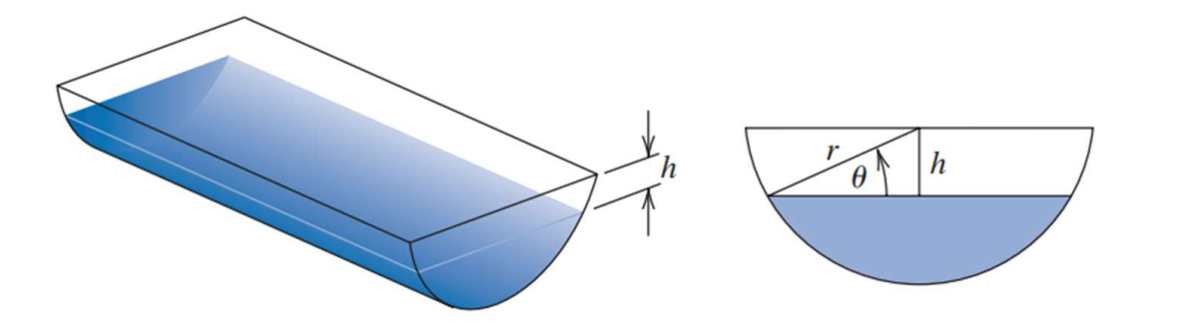

Esquema del abrevadero.

Suponga que $L=10$ $cm$, $r=1$ $cm$ y $V=12.4$ $cm^{3}$. Encuentre la profundidad del agua en el abrevadero dentro de $0.01$ $cm$.

$$0.5πr^{2}-r^{2}arcsen\left(\frac{h}{r}\right)-h{\left(r^{2}-h^{2}\right)}^{\frac{1}{2}}-\frac{V}{L}=0$$

Reemplazando los valores previstos tenemos que:

$$0.5π{\left(1\right)}^{2}-{\left(1\right)}^{2}arcsen\left(\frac{h}{1}\right)-h{\left({\left(1\right)}^{2}-h^{2}\right)}^{\frac{1}{2}}-\frac{12.4}{10}=0$$

$$0.5π-arcsen\left(h\right)-h{\left(1-h^{2}\right)}^{\frac{1}{2}}-1.24=0$$

$$\left(0.5π-1.24\right)-arcsen\left(h\right)-h{\left(1-h^{2}\right)}^{\frac{1}{2}}=0$$

Lo que es lo mismo que:

$$arcsen\left(h\right)+h{\left(1-h^{2}\right)}^{\frac{1}{2}}-\left(0.5π-1.24\right)=0$$

Por tanto, consideraré

$$f\left(h\right)=arcsen\left(h\right)+h{\left(1-h^{2}\right)}^{\frac{1}{2}}-\left(0.5π-1.24\right)$$

Una vez obtenida la función, realizaré su gráfica para observar y poder comprobar dónde se encuentran los ceros de la función.

Debido a la función arcoseno en $f\left(h\right)$ los valores permitidos son $\left[-1,1\right]$, bajo este intervalo realizaré mi gráfica y aplicaré el método de la bisección.

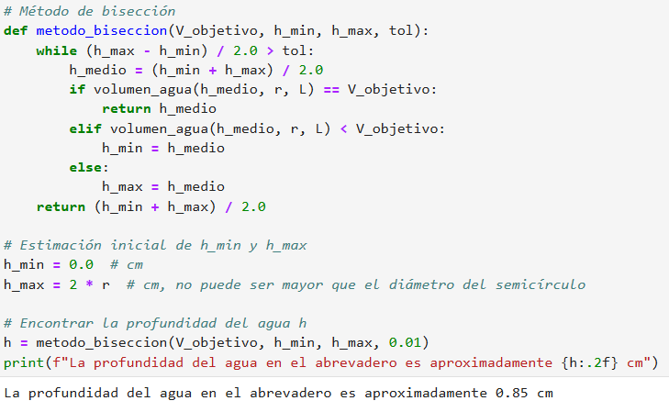

Aplicación del método de bisección y resultado.

***2.*** Un objeto que cae verticalmente a través del aire está sujeto a una resistencia viscosa, así como a la fuerza de gravedad. Suponga que un objeto con masa $m$ cae desde una altura $s_{0}$ y que la altura del objeto después de $t$ segundos es

$$s\left(t\right)=s_{0}-\frac{mg}{k}t+\frac{m^{2}g}{k^{2}}\left(1-e^{\frac{-kt}{m}}\right),$$

donde $g=9.81$ $\frac{m}{s^{2}}$ y $k$ representa el coeficiente de la resistencia del aire en $\frac{Ns}{m}$. Suponga $s_{0}=300$ $m$, $m=0.25$ $kg$ y $k=0.1$ $\frac{Ns}{m}$. Encuentre, dentro de $0.01$ de precisión, el tiempo que tarda un cuarto de kg en golpear el piso.

Reemplazando los datos obtenemos:

$$s\left(t\right)=300-\frac{0.25*9.81}{0.1}t+\frac{{0.5}^{2}*9.81}{{0.1}^{2}}\left(1-e^{\frac{-0.1}{0.25}t}\right)$$

$$s\left(t\right)=300-24.525t+245.25\left(1-e^{-0.4t}\right)$$

$$s\left(t\right)=300-24.525t+245.25-245.25e^{-0.4t}$$

$$s\left(t\right)=-245.25e^{-0.4t}-24.525t+545.25$$

Para determinar el tiempo que tarda el objeto en llegar al suelo debemos hacer que $s\left(t\right)=0$, es decir que la altura sea cero. Para visualizar de mejor manera este hecho, realizaré la representación gráfica de la altura $s\left(t\right)$ en función del tiempo. La primera gráfica corresponde a la función $s\left(t\right)$ desde el tiempo inicial $t=0$, de aquí se puede observar que el objeto fue lanzado en un principio hacia arriba, hasta que alcanza una altura máxima de aproximadamente $400$ $m$ desde comienza su descenso al suelo pasando nuevamente por la posición inicial $s_{0}$. Por otro lado, la segunda gráfica representa a la función $s\left(t\right)-s_{0}$ la cual nos indica el tiempo que tarda el objeto en alcanzar la altura máxima y pasar nuevamente por el punto inicial .

Representación gráfica de la función .

Representación gráfica de la función $s\left(t\right)-s_{0}$



Una vez aplicado el algoritmo con la bisección y su respectiva resta.

**Ejercicios Teóricos**

***1.*** Use el teorema 2.1 para encontrar una cota para el número de iteraciones necesarias para lograr una aproximación con precisión de ${10}^{-4}$ para la solución de $x^{3}-x-1=0$ que se encuentra dentro del intervalo [1,2]. Encuentre una aproximación para la raíz con este grado de precisión.

Despejando n para encontrar la cota inferior para el número de iteraciones:

$$\left|p_{n}-p\right|≤2^{-n}\left(b-a\right)$$

$$\left|p_{n}-p\right|≤2^{-n}<{10}^{-4}$$

Al aplicar el logaritmo en base 10 ya que el término de la tolerancia se determina como una potencia de 10.

$$log_{10}\left(2^{-n}\right)<log_{10}\left({10}^{-4}\right)$$

$$-nlog_{10}\left(2\right)<-4$$

$$n≥\frac{4}{log_{10}\left(2\right)}≈13.288$$

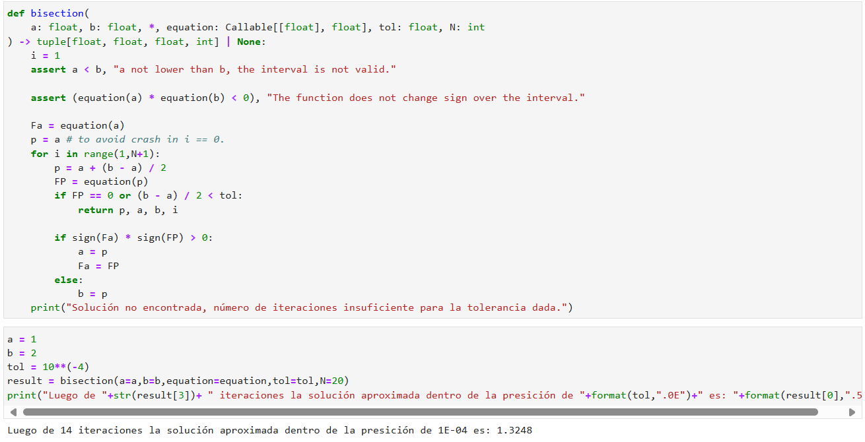

Una vez aplicada la bisección, se comprobó lo propuesto mediante método analítico.

***2.*** La función definida por $f\left(x\right)=sin\left(πx\right)$ tiene ceros en cada entero. Muestre que cuando $-1<a<0$ y $2<b<3$, el metodo de bisección converge a

Representación gráfica de la función $f\left(x\right)$.

1. 0, si $a+b<2$

Para este caso tengo que $b<2-a$, si considero $a=-0.8$ entonces $b<2-\left(-0.8\right)=2.8$. Por tanto, considerando el intervalo $\left[a,b\right]=\left[-0.8,2.5\right]$ y haciendo uso del método de bisección dentro de una precisión de ${10}^{-5}$ obtuve que si $a+b<2$ entonces la solución converge a cero.

1. 2, si $a+b>2$

Para este caso tengo que $b>2-a$, si considero $a=-0.8$ entonces $b>2-\left(-0.8\right)=2.8$. Por tanto, considerando el intervalo $\left[a,b\right]=\left[-0.8,3\right]$ y haciendo uso del método de bisección dentro de una precisión de ${10}^{-5}$ obtuve que si $a+b>2$ entonces la solución converge dos.

1. 1, si $a+b=2$

Para este caso tengo que $b=2-a$, si considero $a=-0.8$ entonces $b=2-\left(-0.8\right)=2.8$. Por tanto, considerando el intervalo $\left[a,b\right]=\left[-0.8,2.8\right]$ y haciendo uso del método de bisección dentro de una precisión de ${10}^{-5}$ obtuve que si $a+b=2$ entonces la solución converge a cero, mas no a uno.